快速了解发酵罐是否染菌及解决方法
发酵过程中的染菌
染菌的途径
1.种子培养阶段出现问题
2.培养基的配制及灭菌问题
3.空气过滤器出现问题
4.培养过程中的操作问题
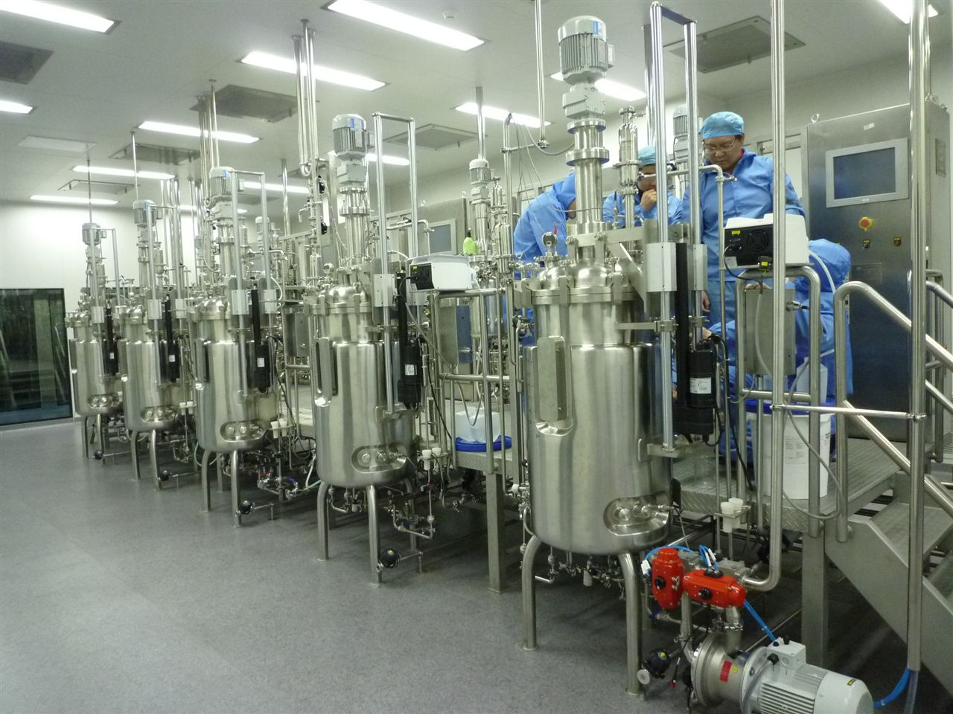
发酵罐染菌的判断
状态参数的异常变化
1.染菌后pH值的异常变化
2.PO2值的异常变化
3.泡沫的异常变化
4.OD值的异常变化
发酵罐染菌途径的大致判断
1.芽胞杆菌----灭菌不*
2.大肠杆菌----操作过程中带来的污染
3.球菌,短杆菌----空气
4.噬菌体----环境原因
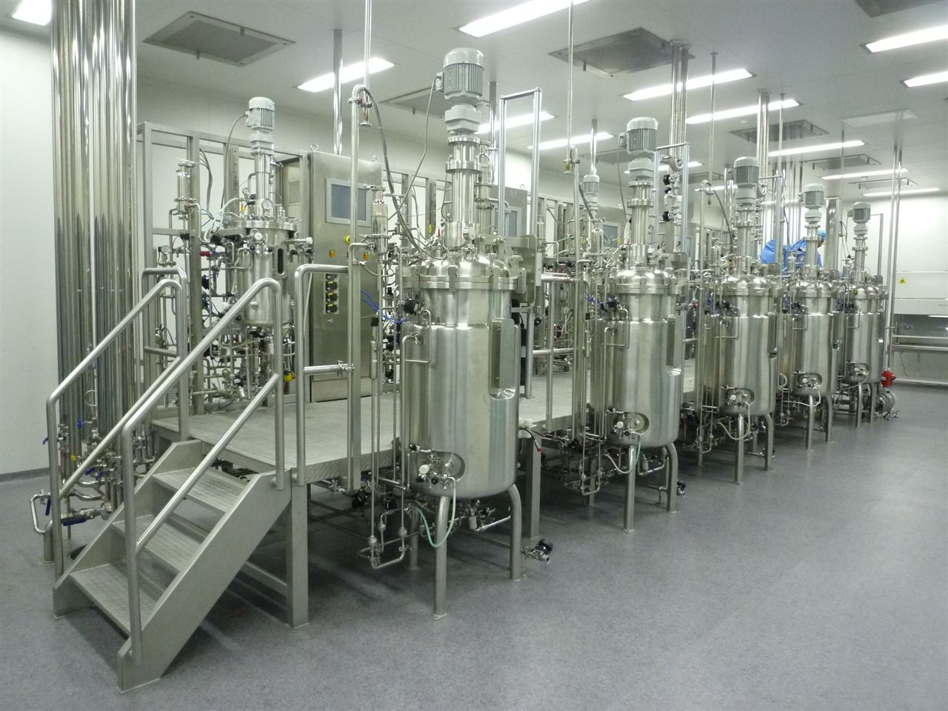
发酵罐染菌常规处理办法
1.对罐体进行*清洗
2.更换进气过滤器及排气过滤器
3.检查灭菌过程中的状态
4.进行24小时无菌培养,排除罐体灭菌原因
5.环境消毒
6.严格操作规程
